A Széchenyi István Egyetem megerősítette helyét a Times Higher Education világranglistáján
Tavalyi debütálása után idén is felkerült a Times Higher Education világranglistájára a győri Széchenyi István Egyetem. Ez azt jelenti, hogy továbbra is a világ egyetemeinek legjobb öt százalékába tartozik.
A világban az egyik legelismertebb és az egyetemisták által leginkább figyelt felsőoktatási rangsor a Times Higher Educationé (THE). A szervezet október 9-én tette közzé idei világranglistáját, amelyen története során másodszor olvasható a Széchenyi-egyetem neve. A lista presztízsét mutatja, hogy a dobogót a brit Oxfordi Egyetem, valamint az egyesült államokbeli Massachusettsi Műszaki Egyetem (MIT) és Harvard Egyetem alkotja.
Phil Baty, a THE adatokért felelős vezetője úgy fogalmazott: örömteli, hogy míg öt éve még csak öt, ezúttal 11 magyarországi intézmény szerepel a rangsorban, további négy pedig törekszik arra, hogy bekerüljön, és most „reporter” státuszt kapott. „Magyarország az elmúlt évben több nemzetközi tudóst vonzott egyetemeire, és több nemzetközi kutatási projektben működött együtt, ami jó előjel a jövőbeli sikerek szempontjából” – húzta alá.
Dr. Lukács Eszter, a Széchenyi István Egyetem nemzetközi és stratégiai kapcsolatokért felelős elnökhelyettese kifejtette: a THE világranglistájának jellegzetessége, hogy rendkívül kutatásintenzív, és a világ egyik legátfogóbb, legkiegyensúlyozottabb értékelési rendszereként 17 különálló teljesítménymutatót alkalmaz, a legszigorúbb sztenderdek szerint. A részletes adatok szerint a győri intézmény a legtöbb pontot kedvező hallgató-oktató arányára, a kutatási források és az intézményi jövedelem generálására, illetve a fogadott nemzetközi hallgatók magyar hallgatókra vetített számára kapta. Az egy évvel korábbihoz képest a legnagyobb pozitív változást ugyanakkor a kutatási kiválóság és a szabadalmak kategóriában érte el.
„Büszkék vagyunk rá, hogy egyetemünk nemcsak a THE világranglistáján, hanem »fiatal egyetemek« rangsorán, fenntarthatósági célok alapján összeállított rangsorán, valamint mérnöki kategóriában tudományterületi ranglistáján is szerepel” – hangsúlyozta dr. Lukács Eszter.
Sajtókapcsolat:
- Hancz Gábor
- hancz.gabor@ga.sze.hu
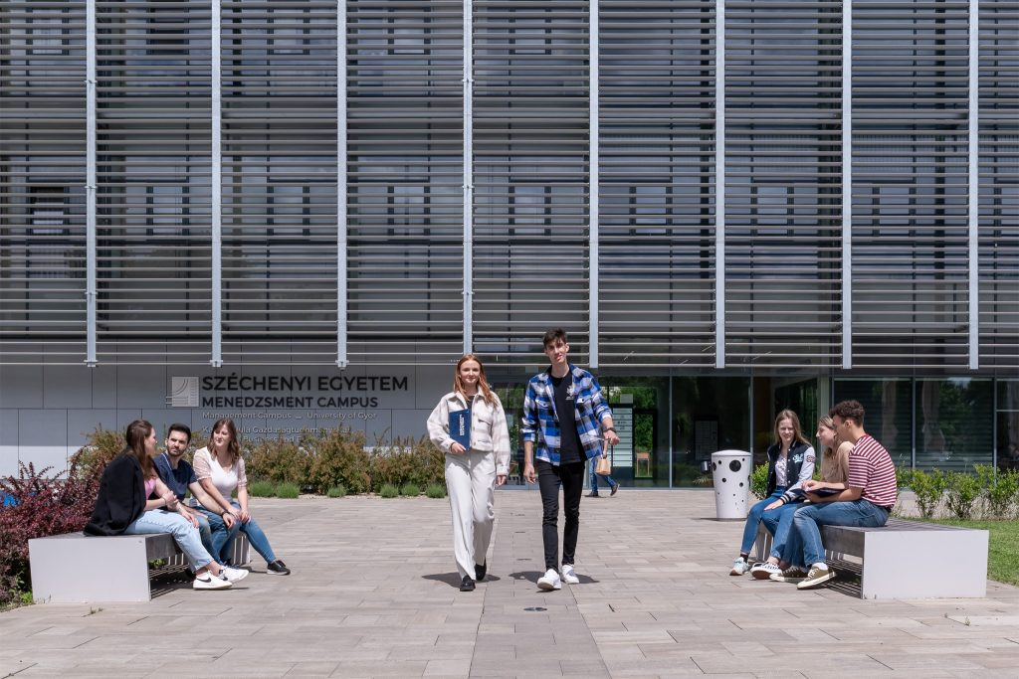 | © Fotó: Adorján András/Széchenyi István Egyetem
Eredeti tartalom: Széchenyi István Egyetem
Továbbította: Helló Sajtó! Üzleti Sajtószolgálat
Ez a sajtóközlemény a következő linken érhető el:

